PREMI AIRES DE LA CONCA 2018

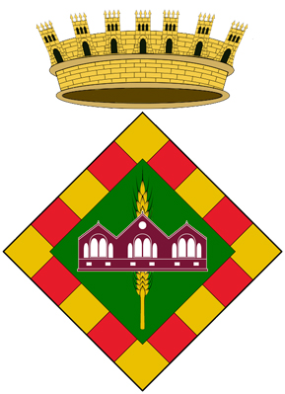
Consell Comarcal
de la Conca de Barberà
BASES DEL PREMI AIRES DE LA CONCA 2018

1. Podran optar al premi Aires de la Conca tots els treballs d’investigació o de recerca sobre qualsevol tema o aspecte relacionat amb la Conca de Barberà o la seva gent.

2. Per a la concessió del premi el jurat tindrà en compte l’interès dels treballs pel coneixement del passat, l’anàlisi o descripció del present o els projectes de futur de la comarca i/o dels seus ciutadans.

3. Hom valorarà preferentment els estudis d’abast comarcal o, si més no, els que tinguin un abast supralocal, encara que en casos excepcionals, en funció del seu interès comarcal, el jurat podrà guardonar monografies de tipus local.

4. El premi consistirà en la publicació del treball guanyador l’any següent al de concessió del guardó.

5. Els treballs hauran de ser escrits en llengua catalana, inèdits i no guardonats en altres concursos. Es presentaran en suport electrònic digital i format tipus Microsoft Word o similar. L’extensió recomanada és de 150-200 pàgines. Necessàriament hauran d’incloure les fonts bibliogràfiques i/o arxivístiques emprades o consultades pels autors. Queda expressament exclòs el lliurament per mitjà de correu electrònic.

6. Les obres hauran d’anar sense signar, amb un lema i acompanyades d’una plica tancada que contindrà, a l’exterior, el lema i un telèfon de contacte; i a l’interior, el nom, les dades personals i les adreces postal i electrònica de l’autor.

7. El jurat encarregat de concedir els premis estarà format per destacades personalitats del món cultural i científic comarcal i de l’àmbit universitari. Estarà presidit pel president del Consell Comarcal o persona en qui delegui. Actuarà com a secretari el director de l’Arxiu Comarcal de la Conca de Barberà o persona en qui delegui.

8. El jurat podrà declarar desert el premi en cas que els treballs presentats no assoleixin un mínim de qualitat.

9. El Consell Comarcal de la Conca de Barberà es reservarà la propietat i tots els drets de l’edició de l’obra guanyadora; comprometent-se a publicar-la segons s’estableix en la base 12, ja sigui íntegrament o una síntesi de la mateixa, si així ho creu convenient el jurat.

10. Les obres no premiades restaran a disposició dels autors, que podran retirar-les de la secretaria del premi en el termini màxim de 3 mesos a partir de la data de concessió, passat el qual quedaran a disposició de l’Arxiu Comarcal per tal que puguin ser consultades pels seus usuaris.

11. Els treballs s’hauran de trametre a la secretaria del premi:

ARXIU COMARCAL DE LA CONCA DE BARBERÀ
Raval de Santa Anna, 12
43400 MONTBLANC
Tel. 977 860 492

12. El termini de presentació dels originals finirà el dia 30 de juny de 2018. El lliurament tindrà lloc durant els mesos de la tardor d’aquest mateix anys i la publicació tindrà lloc l’any següent al del seu lliurament.

13. Qualsevol circumstància no prevista en aquestes bases serà resolta inapel·lablement pel jurat. La participació en el premi pressuposa l’acceptació íntegra d’aquestes bases.

